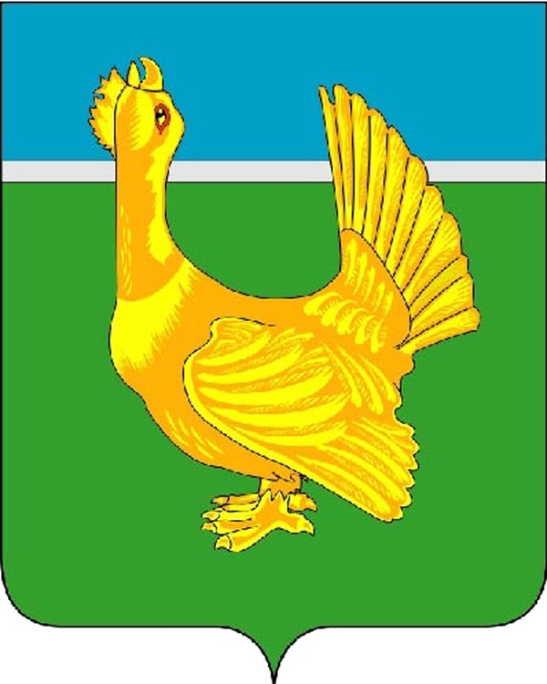

Администрация Верхнекетского района
ПОСТАНОВЛЕНИЕ
23 сентября 2013 г. | р.п. Белый Яр  Верхнекетского района  Томской области | № 1159

О внесении изменений в постановление Администрации Верхнекетского района от 24.05.2011 №527 «Об утверждении долгосрочной целевой программы «Развитие муниципальной службы в органах местного самоуправления муниципального образования «Верхнекетский район» на 2012-2014 годы»

В соответствии со статьей 179 Бюджетного кодекса Российской Федерации, постановлением Администрации Верхнекетского района от 09.10.2012 №1225 «Об утверждении Порядка принятия решений о разработке муниципальных программ Верхнекетского района и их формирования и реализации» (в редакции постановлений Администрации Верхнекетского района от 18.07.2013 №841, от 15.08.2013 №890)

ПОСТАНОВЛЯЮ:

1. Внести в постановление Администрации Верхнекетского района от 24.05.2011 №527 «Об утверждении долгосрочной целевой программы «Развитие муниципальной службы в органах местного самоуправления муниципального образования «Верхнекетский район» на 2012-2014 годы» (далее – Постановление) следующие изменения:
1.1. в наименовании Постановления слова «долгосрочной целевой» заменить на слово «муниципальной»;
1.2. по тексту Постановления, приложений к Постановлению слова «долгосрочная целевая» заменить на слово «муниципальная» в соответствующих падежах, аббревиатуру «ДЦП» заменить на аббревиатуру «МП»;
2. Настоящее постановление вступает в силу со дня его официального опубликования в информационном вестнике Верхнекетского района «Территория» и распространяется на правоотношения, возникающие при составлении и исполнении бюджета муниципального образования «Верхнекетский район», начиная с бюджета на 2014 год.
3. Контроль исполнения настоящего постановления возложить на управляющего делами Администрации Верхнекетского района.

Глава Верхнекетского района Г.В. Яткин

Генералова
2-10-37

